花蓮縣秀林鄉富世國小附設幼兒園104學年度幼兒園104年第2學期午餐照片
5月30日星期一

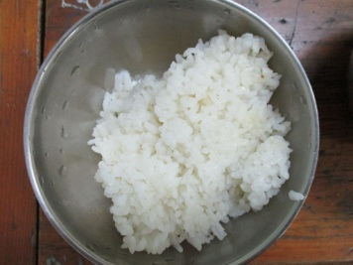  主食~白飯 | 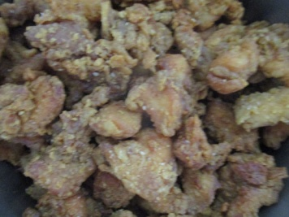  酥炸雞塊 | 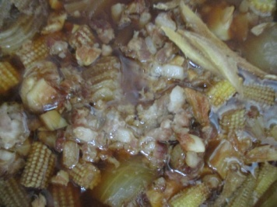  紅燒豆腐 | 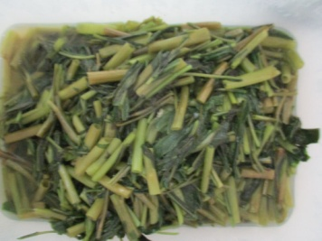  時蔬~空心菜 | 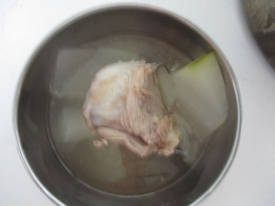  冬瓜湯

